**RAPPORT DE PROJET FLINK**

**DEVELOPPEMENT WEB**



**Encadrée par : Mme Amina Aboulmira**

**Réalisée par : Ferrouni Zakaria & Souhayle Sayf**

**Année Universitaire 2024/2025**

**Table de figure**

Figure 1 : code PHP 3

Figure 2 : code html 4

Figure 3 : code CSS 5

Figure 4 : code Bootstrap 5

Figure 5 : apache 6

Figure 6 : SGBD MYSQL 7

Figure 7 : VS code 7

Figure 8 : client 8

Figure 9 : page accueil 1 9

Figure 10 : page accueil 2 9

Figure 11 : footer1 10

Figure 12 : footer 2 11

Figure 13 : contact nous 1 11

Figure 14 : contact nous 2 12

Figure 15 : contact nous le cas d'ereur 12

Figure 16 : à-propos 1 13

Figure 17: à-propos 2 13

Figure 18: à-propos 3 14

Figure 19: à-propos 4 14

Figure 20: galerier 15

Figure 21 : inscription 18

Figure 22 : inscription le cas erreur 18

Figure 23 : se connecter 19

Figure 24 : se connecter le cas d'erreur 19

Figure 25 : Localisation 20

Figure 26 : Panier 20

Remerciement :

**Je voudrais profiter de ces quelques lignes et de cette occasion qui m'est donnée de le faire pour remercier toutes les personnes qui, de près ou de loin, ont permis la réalisation de ce stage dans les meilleures conditions.   
  
  
 Aussi Je vous Remercie Madame Amina Aboulmira, pour sa confiance, son écoute et son accompagnement dont j'ai pu bénéficier tout au long de réalisation de ce projet. Grâce à elle, j'ai pu affiner mon projet professionnel et acquérir de solides et nouvelles compétences pour mon futur. Merci.**

#### Introduction

Le commerce électronique continuant de croître, **Flink** se distingue en tant que solution adaptée à la vente de zellige marocain. Une forme d’art artisanal traditionnel marocain, le zellige est renommé pour sa beauté, sa longévité et son riche antécédent culturel. Lorsqu’il est question de design, le site web de la plateforme est remarquable et réactif, pour ce faire, il a été développé en **Bootstrap** et affiche des arrière-plans et des images émotionnelles. Tandis que le **back end** est géré avec **XAMPP** et **PHP**.

Le rapport vise à présenter en détail le site **Flink**. Plus précisément, l’analyse de ce rapport est axée sur l’interface utilisateur de **Flink**, la stratégie de marketing et l’effet de **Flink** sur le marché du zellige. En outre, nous offrirons une analyse de la fonctionnalité offerte par **Flink** aux artisans marocains et aux consommateurs internationaux. Au final, grâce à cette analyse, nous pourrons savoir comment **Flink** permet la préservation, la transmission du savoir-faire traditionnel et répondre aux besoins du marché moderne.

#### Langues et technologies utilisées

Flink est un site web dynamique développé avec HTML pour la structure, CSS et Bootstrap pour le style et la réactivité, PHP pour le traitement côté serveur, et MySQL pour la gestion des données. Le site permet aux utilisateurs de naviguer facilement grâce à une mise en page responsive et cohérente. PHP génère dynamiquement le contenu et interagit avec la base de données MySQL pour gérer les informations des utilisateurs et les articles. XAMPP a été utilisé pour le développement local, intégrant Apache, MySQL et PHP, simplifiant ainsi les phases de développement et de test. **Flink** offre une expérience utilisateur complète et efficace.

##### Langages et Framework

###### PHP

Flink est un site web dynamique développé avec PHP, utilisé pour interagir avec une base de données MySQL. PHP permet de générer du contenu dynamique en récupérant et en manipulant des données stockées dans MySQL, assurant ainsi une gestion efficace des informations des utilisateurs et des articles. Ce processus inclut la création, la lecture, la mise à jour et la suppression des données pour offrir une expérience utilisateur fluide et interactive.

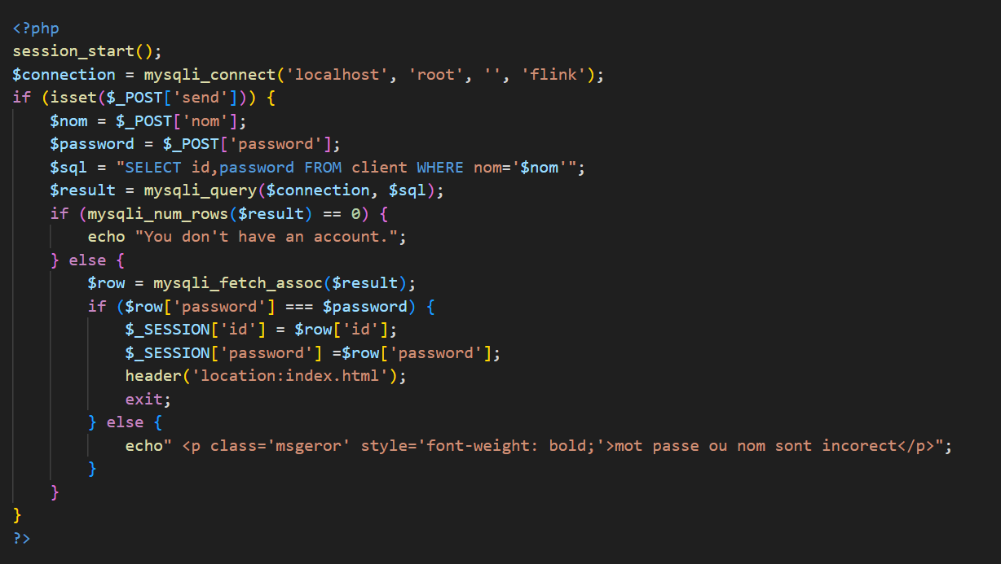

Figure : code PHP

###### HTML

**Flink** est un site web structuré en HTML, offrant une base solide pour l'organisation et la présentation de contenu en ligne. HTML fournit la structure fondamentale des pages, permettant d'organiser le contenu en éléments comme des titres, des paragraphes, des images, et des liens. Cela sert de fondation pour intégrer des styles via CSS et des fonctionnalités dynamiques via PHP, assurant ainsi une expérience utilisateur cohérente et agréable.

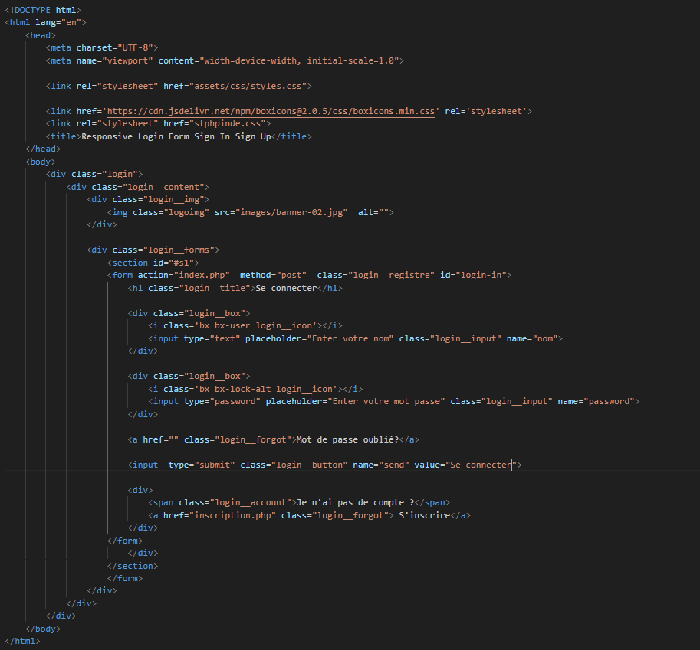

Figure : code html

###### CSS

Flink est un site web où le CSS prend en charge le design visuel. CSS, ou (Cascading Style Sheets), donne vie au site en stylisant les éléments HTML, définissant les couleurs, les polices, les marges et autres propriétés visuelles. Il garantit une présentation esthétique et cohérente sur toutes les pages, en alignant le design avec l'identité visuelle de Flink. Cette approche permet de créer une expérience utilisateur attrayante et professionnelle, tout en facilitant la gestion et la maintenance du design à travers les différentes sections du site.

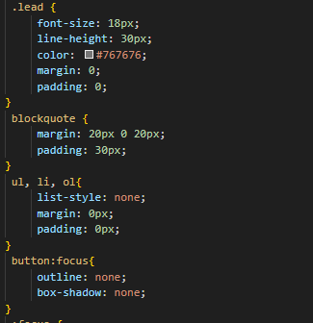

Figure : code CSS

###### Bootstrap

Flink, un site web développé avec Bootstrap, utilise ce Framework CSS pour créer une expérience utilisateur moderne et responsive. Bootstrap offre une collection de composants et de classes préconçus qui simplifient le développement en fournissant des éléments prêts à l'emploi tels que des grilles, des boutons, des formulaires et des barres de navigation. Avec Bootstrap, le design est harmonieux et adapté à tous les appareils, car il prend en charge la conception responsive. Ainsi, Flink bénéficie d'une conception esthétique, conviviale et facile à maintenir grâce à l'utilisation efficace de Bootstrap.

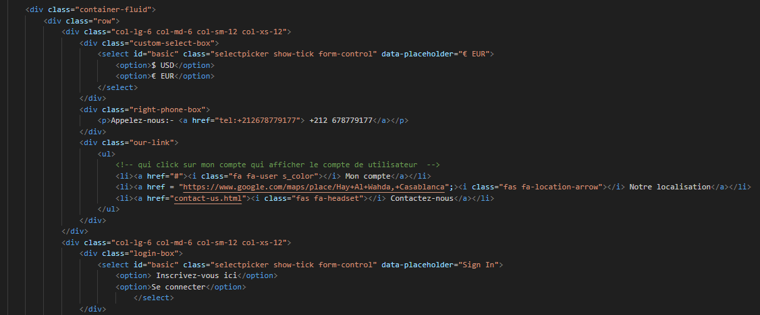

Figure : code Bootstrap

##### Serveur

Flink est un site web qui fonctionne sur un serveur Apache. Apache, également connu sous le nom d'Apache HTTP Server, est un logiciel serveur web open source largement utilisé dans le monde entier. En tant que serveur web, Apache gère les requêtes HTTP entrantes des utilisateurs et renvoie les pages web correspondantes. Il offre une fiabilité et une sécurité élevées, ainsi qu'une grande flexibilité grâce à ses nombreuses fonctionnalités et extensions disponibles. Ainsi, Flink bénéficie d'un hébergement fiable et performant grâce à Apache, assurant une expérience utilisateur stable et sécurisée.

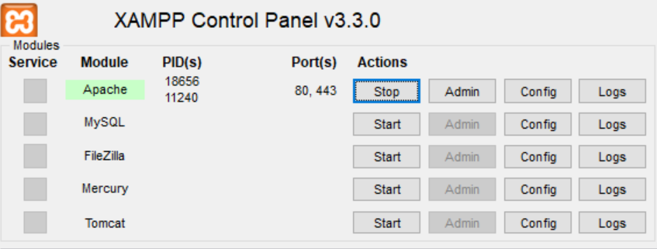

Figure : apache

##### Système de gestion de base de données

Flink est un site web qui utilise MySQL comme système de gestion de base de données. MySQL stocke, organise et gère les données du site web, telles que les informations des utilisateurs, les articles, les commentaires, etc. En tant que MySQL permet à Flink d'offrir une expérience utilisateur interactive et dynamique. Il facilite la récupération rapide et efficace des données, ainsi que la mise à jour et la manipulation des informations, contribuant ainsi à la fonctionnalité et à la performance globale du site.

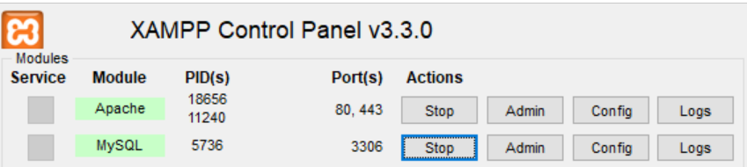

Figure : SGBD MYSQL

##### Éditeur de code

Flink est un site web développé avec l'aide de l'éditeur de code Visual Studio Code (VS Code). VS Code est un environnement de développement intégré (IDE) populaire et polyvalent, développé par Microsoft. Il offre une gamme de fonctionnalités avancées pour faciliter le processus de développement web, y compris la coloration syntaxique, la complétion automatique, le débogage intégré, la gestion des extensions, et bien plus encore. En utilisant VS Code, les développeurs de Flink bénéficient d'un environnement de développement efficace et convivial pour créer et maintenir leur site web.



Figure : VS code

##### L’insertion de client dans FLINK

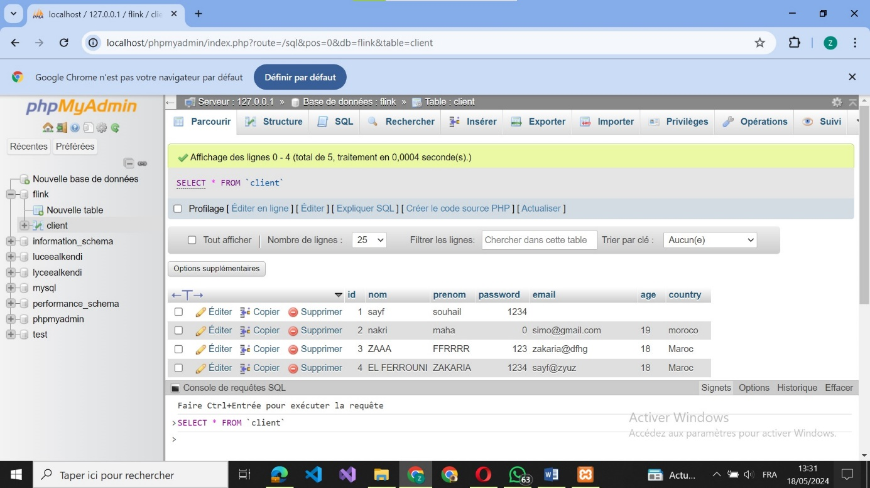

Figure : client

Réalisation : Projet Flink

#### Page Accueil

La page d’Accueil de projet FLINK

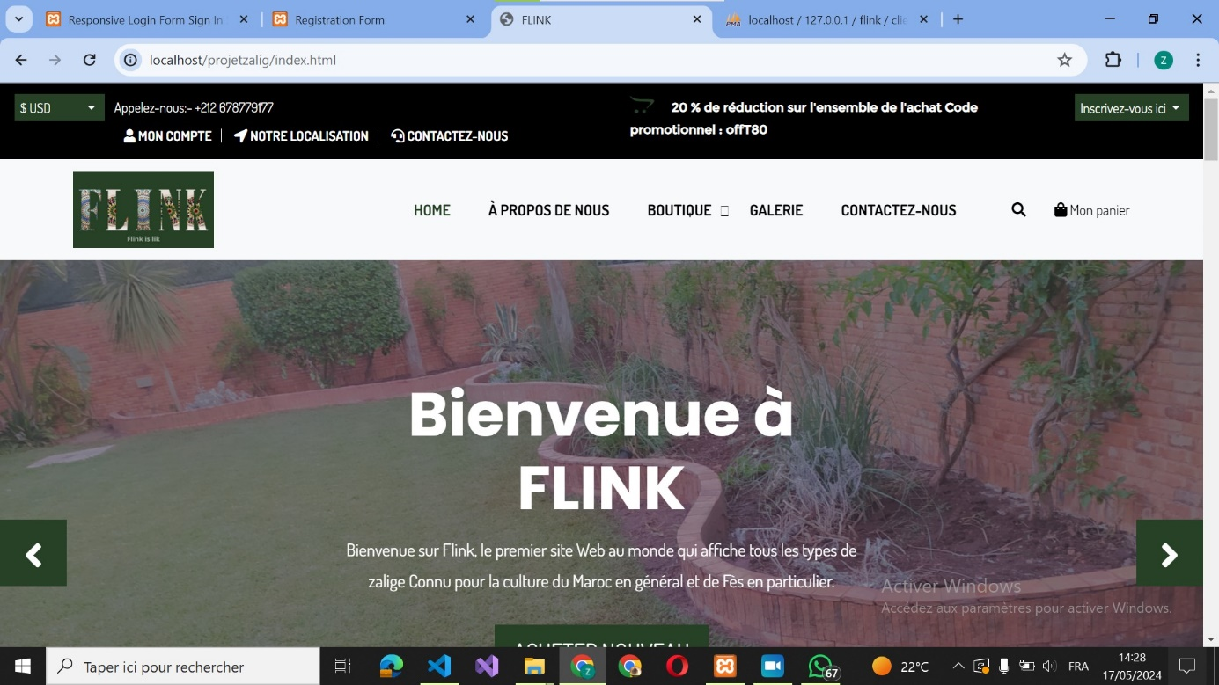

Figure : page accueil 1

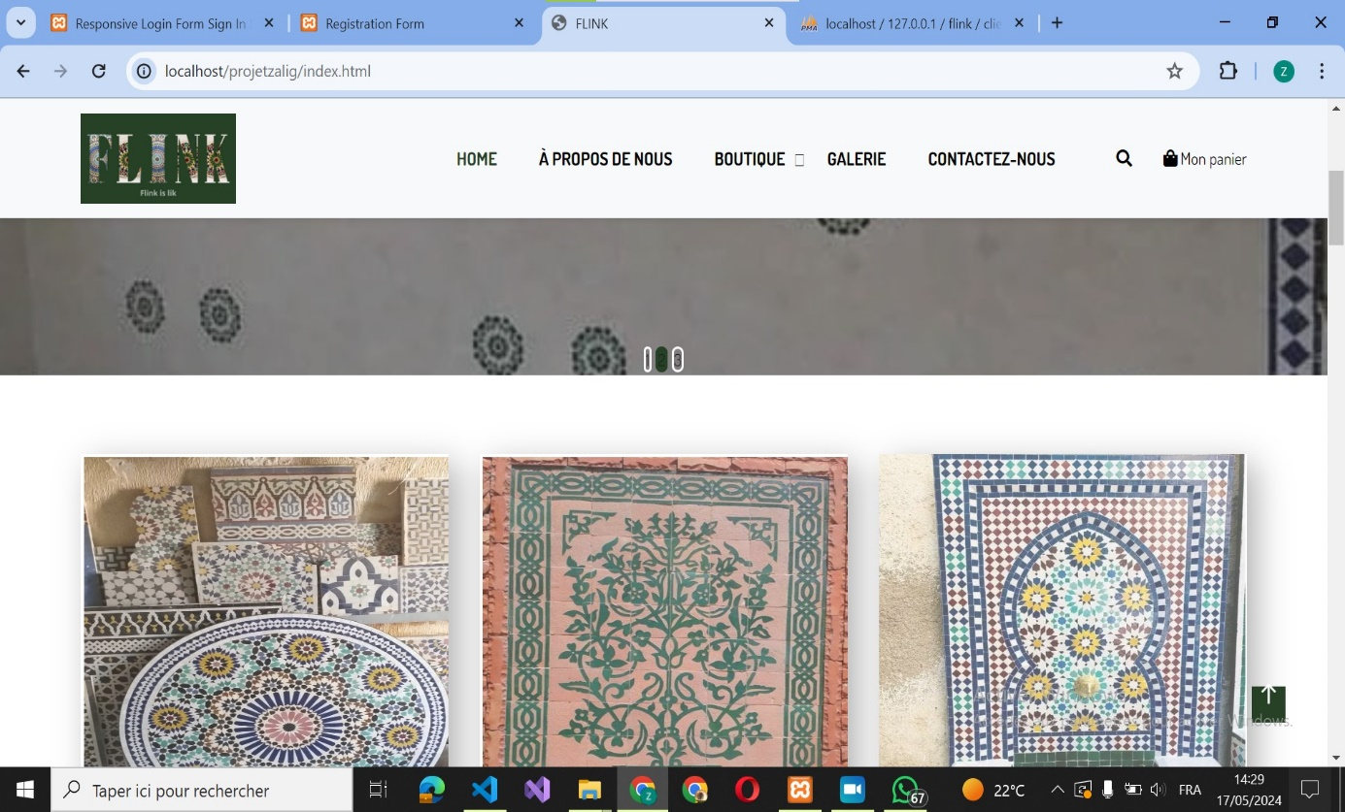

Figure : page accueil 2

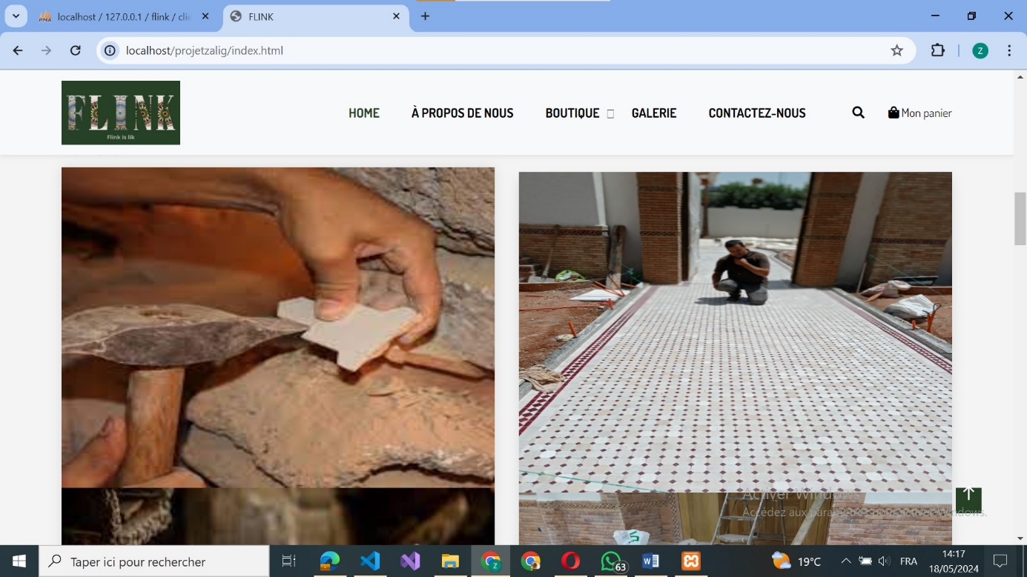

#### Bas de page

Footer de page de FLINK

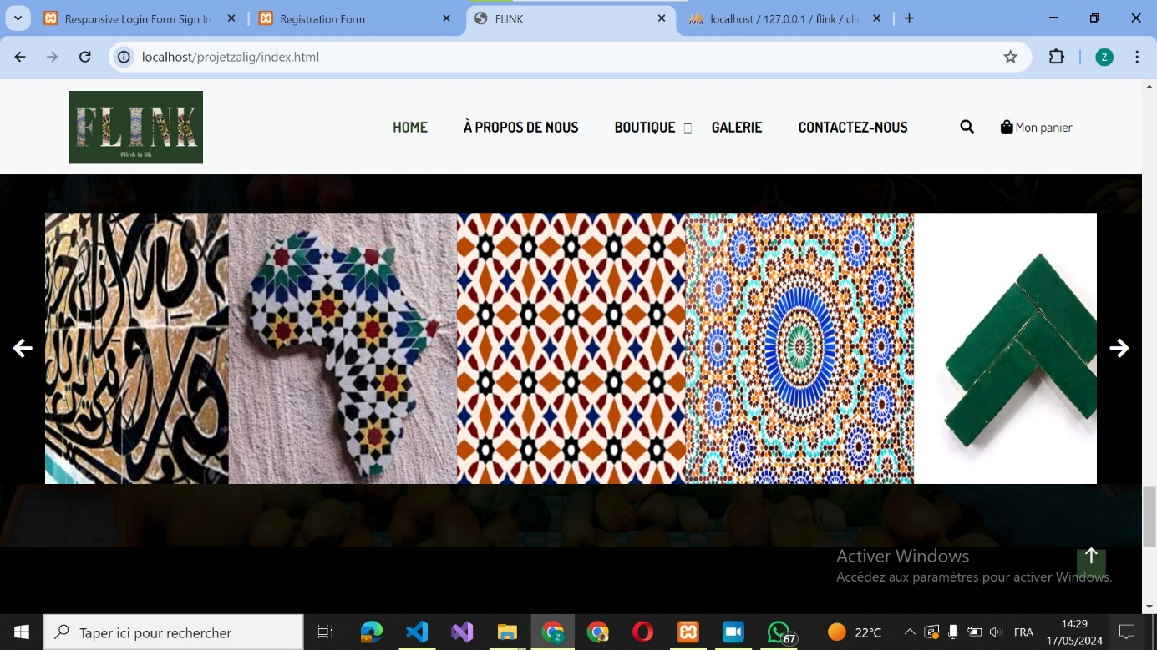

Figure : footer1

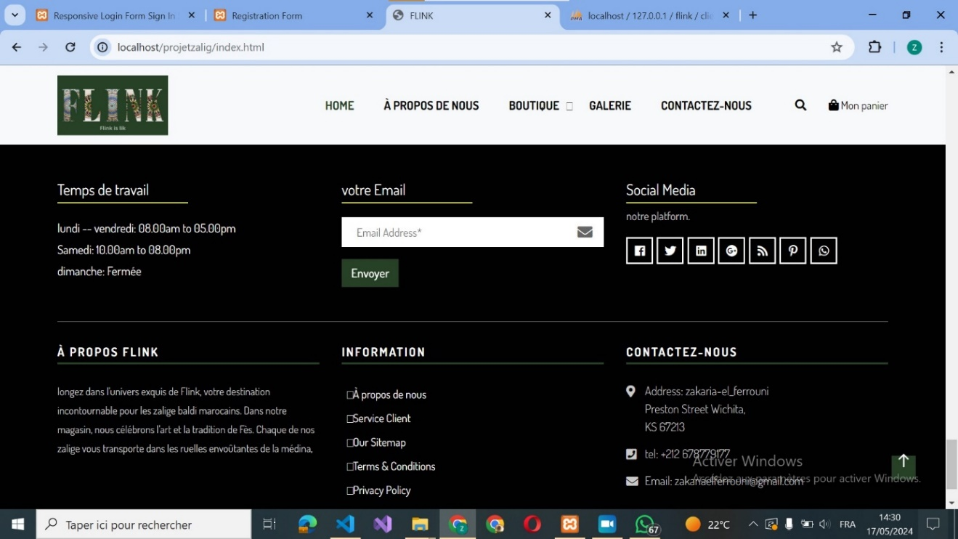

Figure : footer 2

#### Page contact nous

Plus des informations pour contact nous

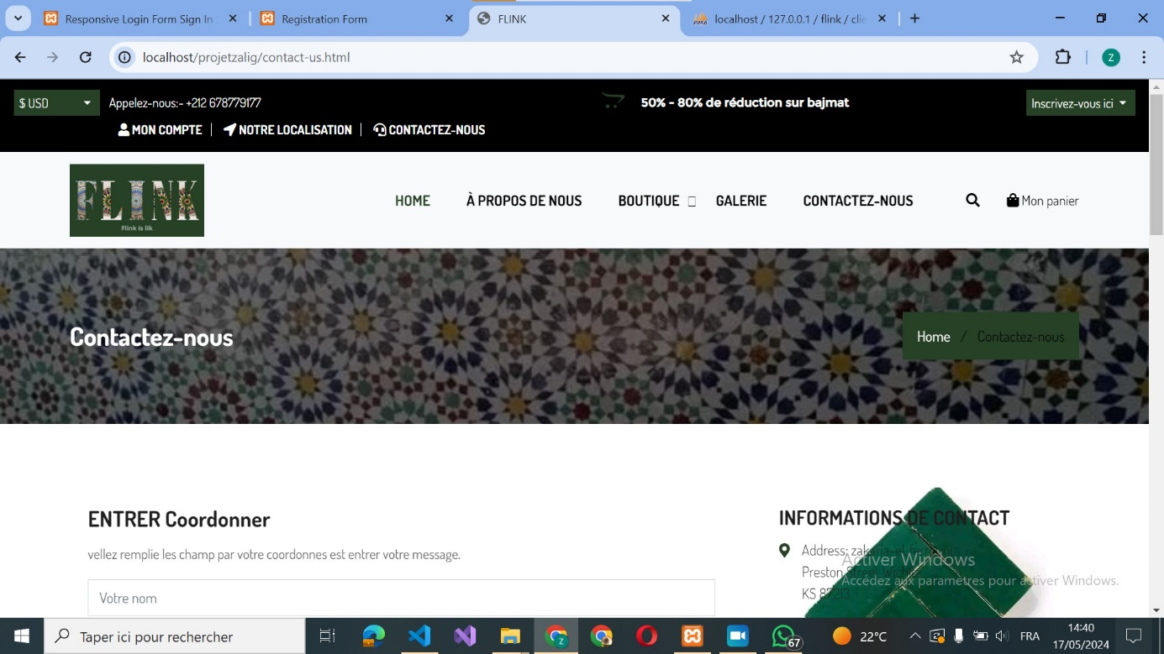

Figure : contact nous 1

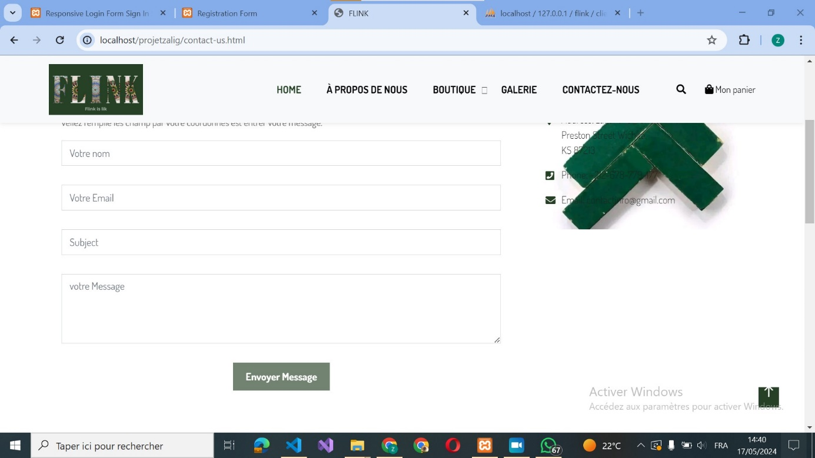

Figure : contact nous 2

Le cas si n’écrire pas des données dans les champs est click sur envoyer message

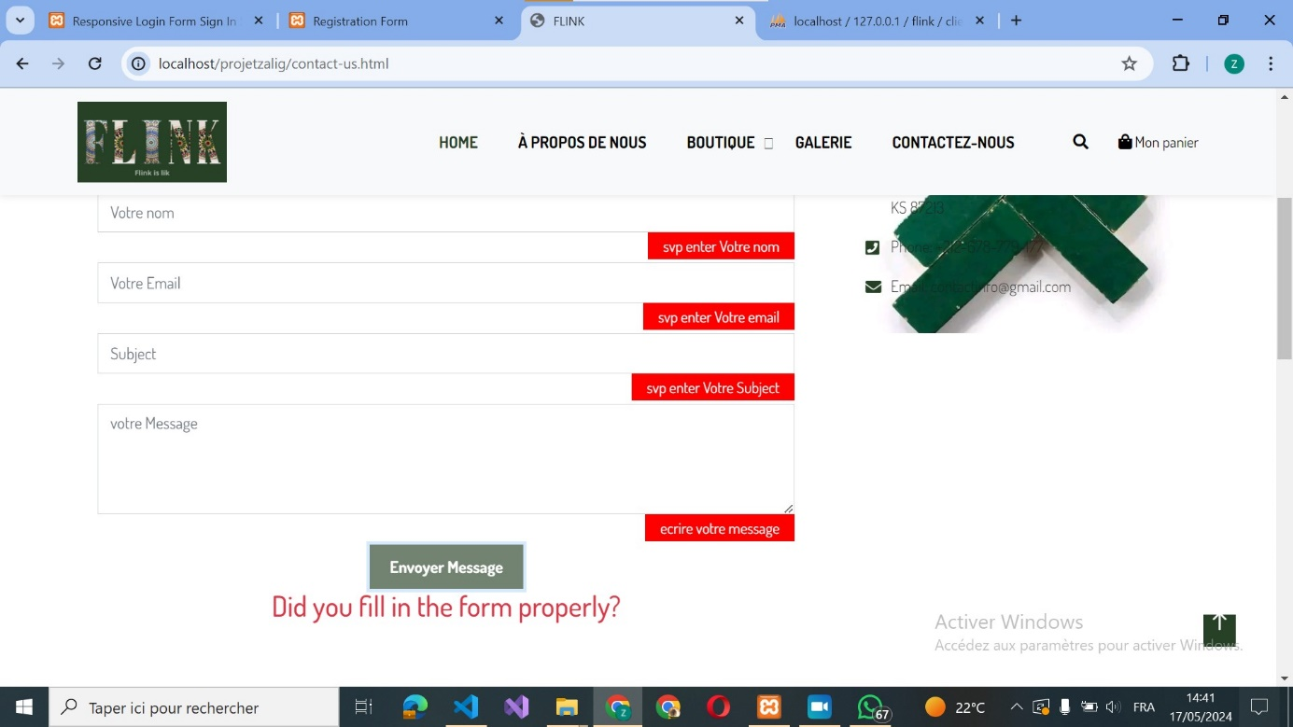

Figure : contact nous le cas d'ereur

#### Page à propos

Pour plus des informations sur FLINK voilà quelque réalité

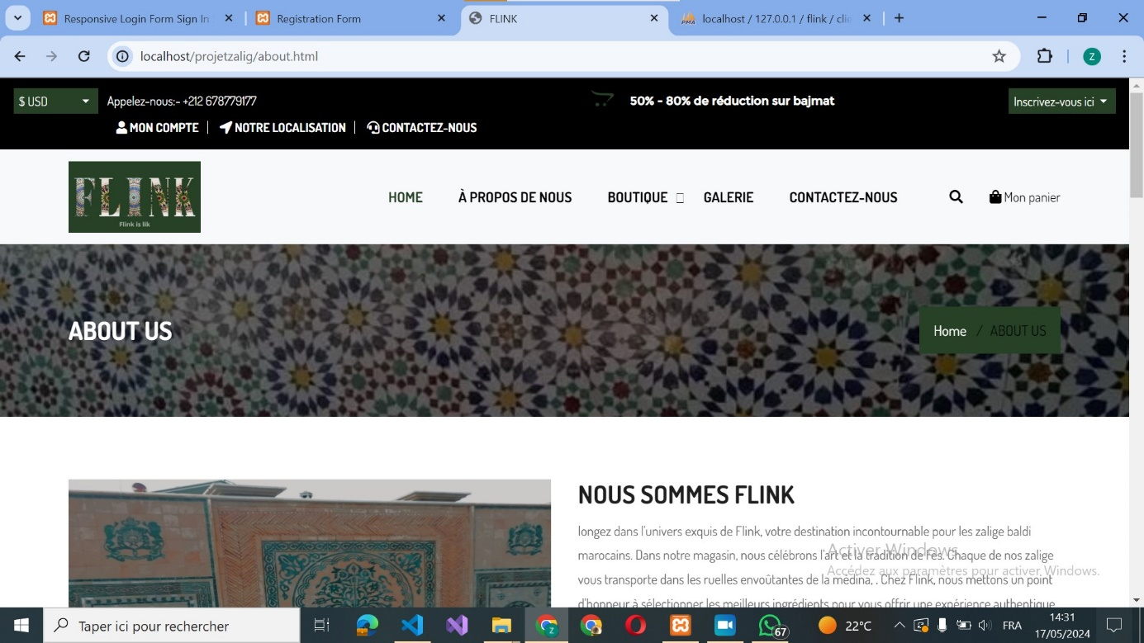

Figure : à-propos 1

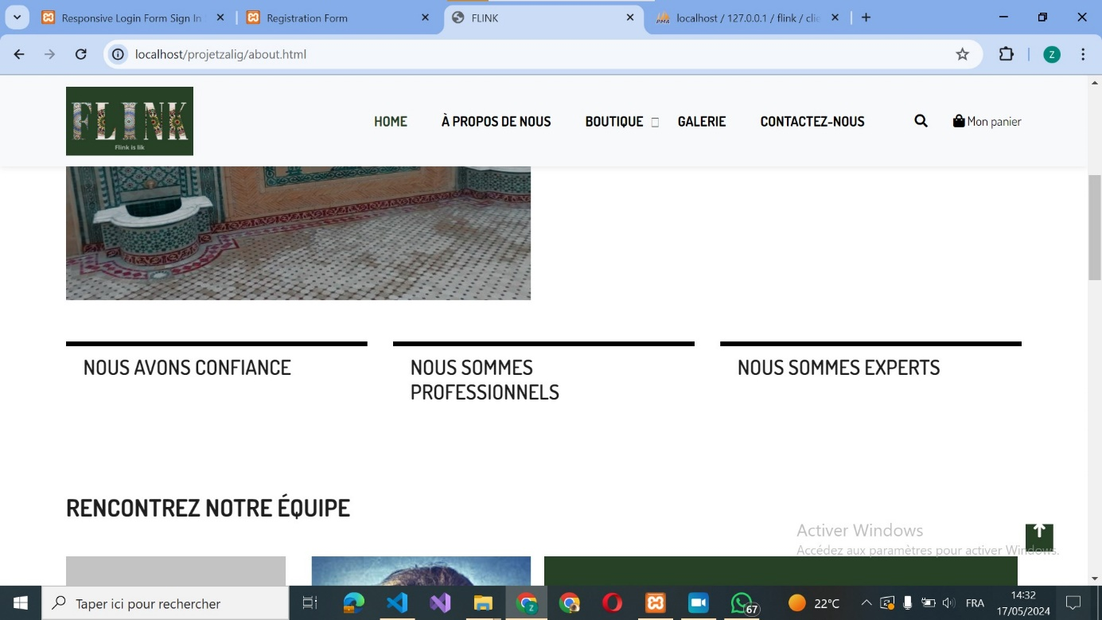

Figure : à-propos 2

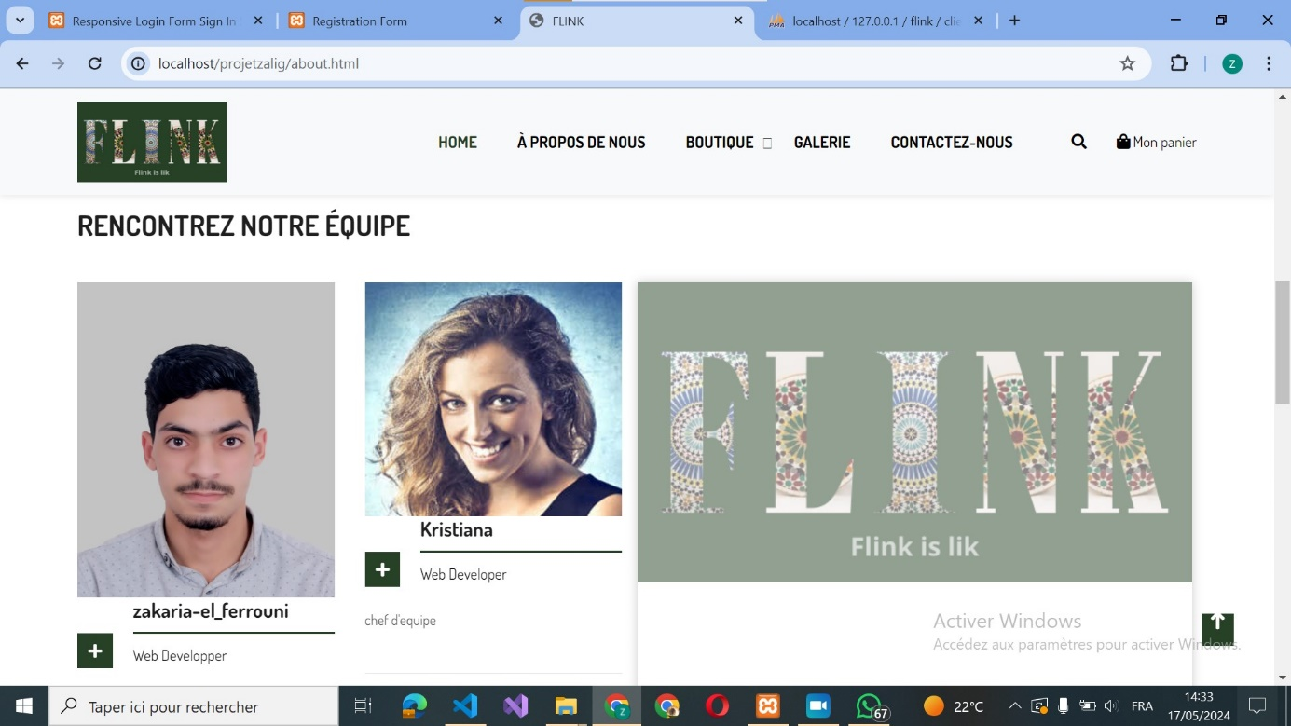

Figure : à-propos 3

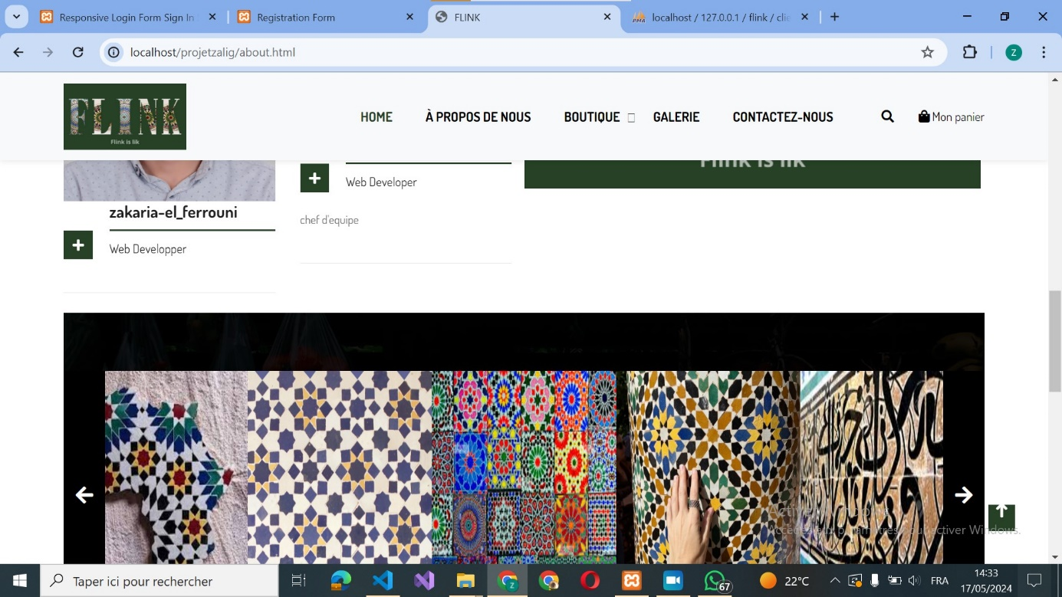

Figure : à-propos 4

#### Page galerie

La page des galeries est des projets déjà réalisé par FLINK

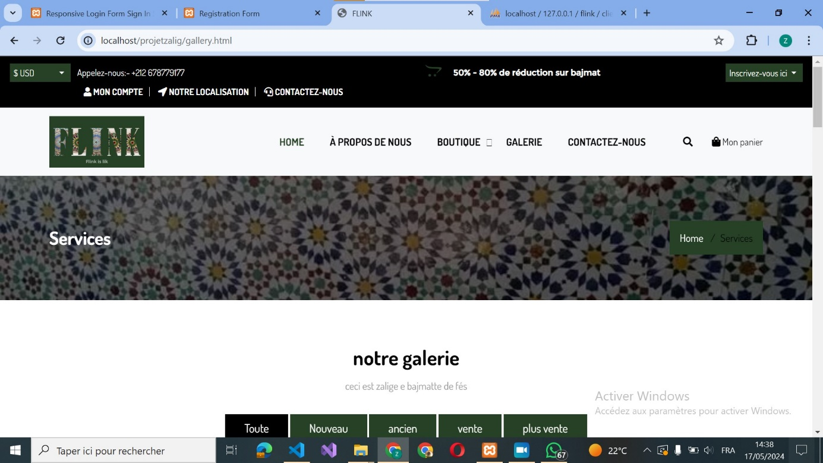

Figure : galerier

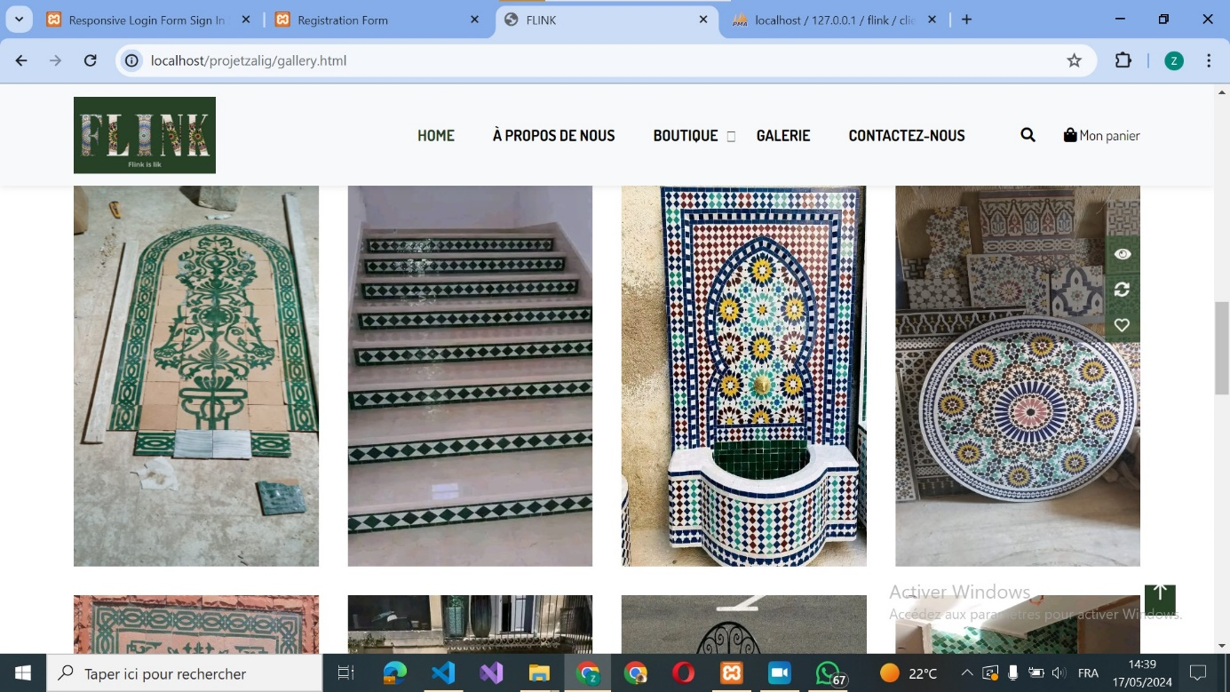

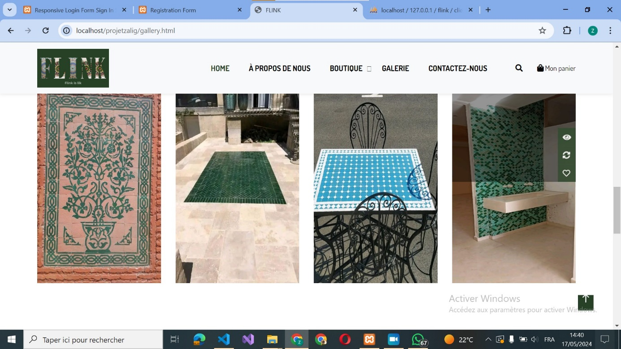

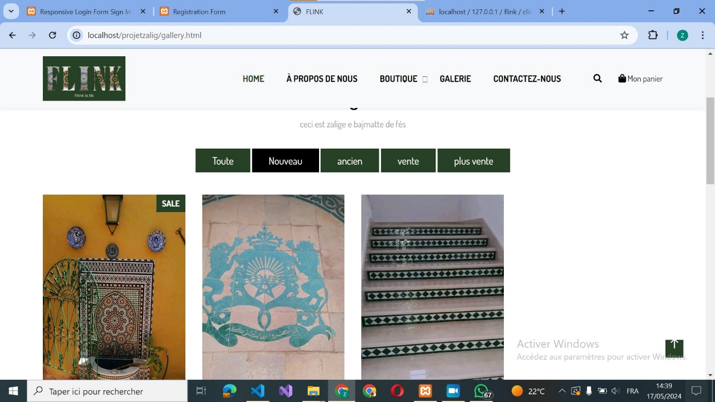

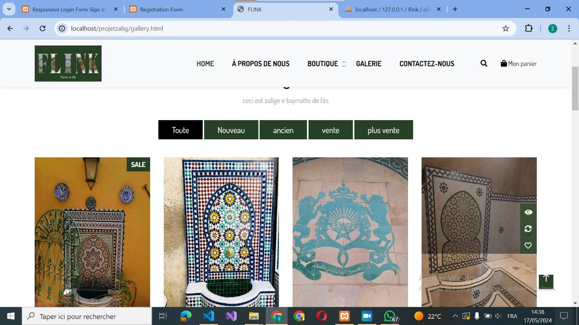

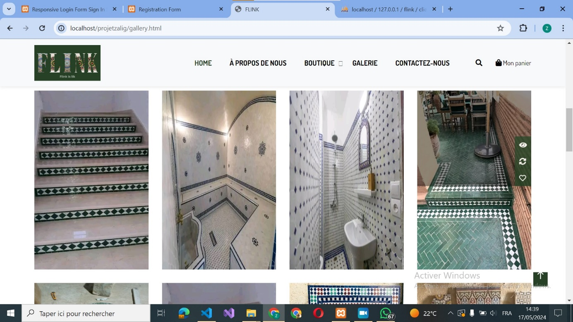

#### Page inscription

La page d’inscription pour les nouveau l’utilisateur

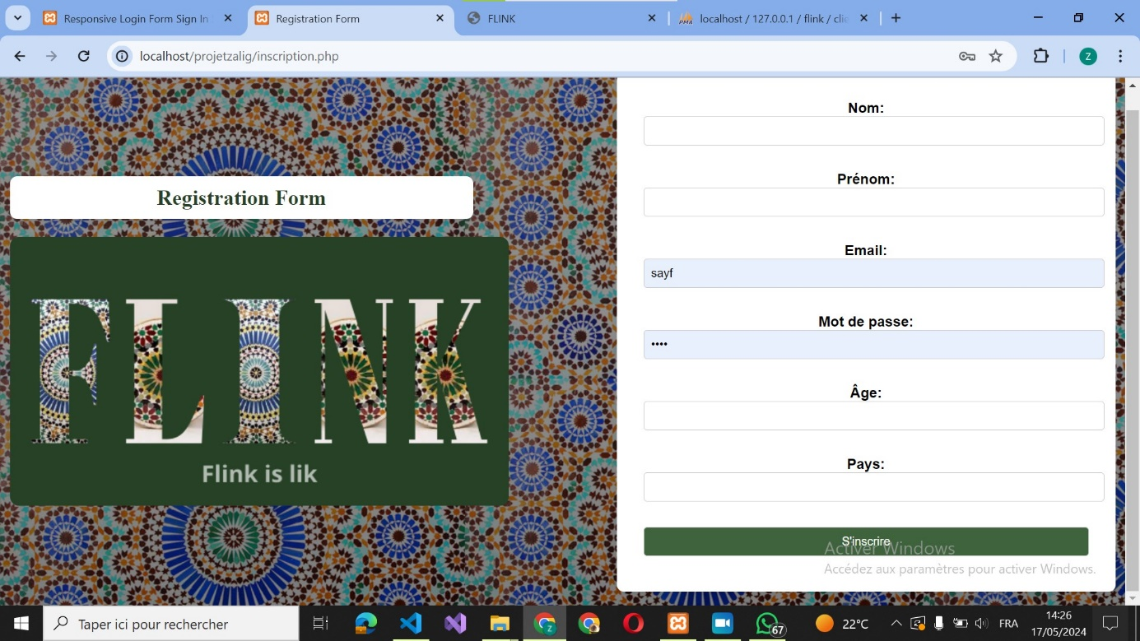

Figure : inscription

Le cas d’erreur un message qui contient veuillez renseigner ces champs

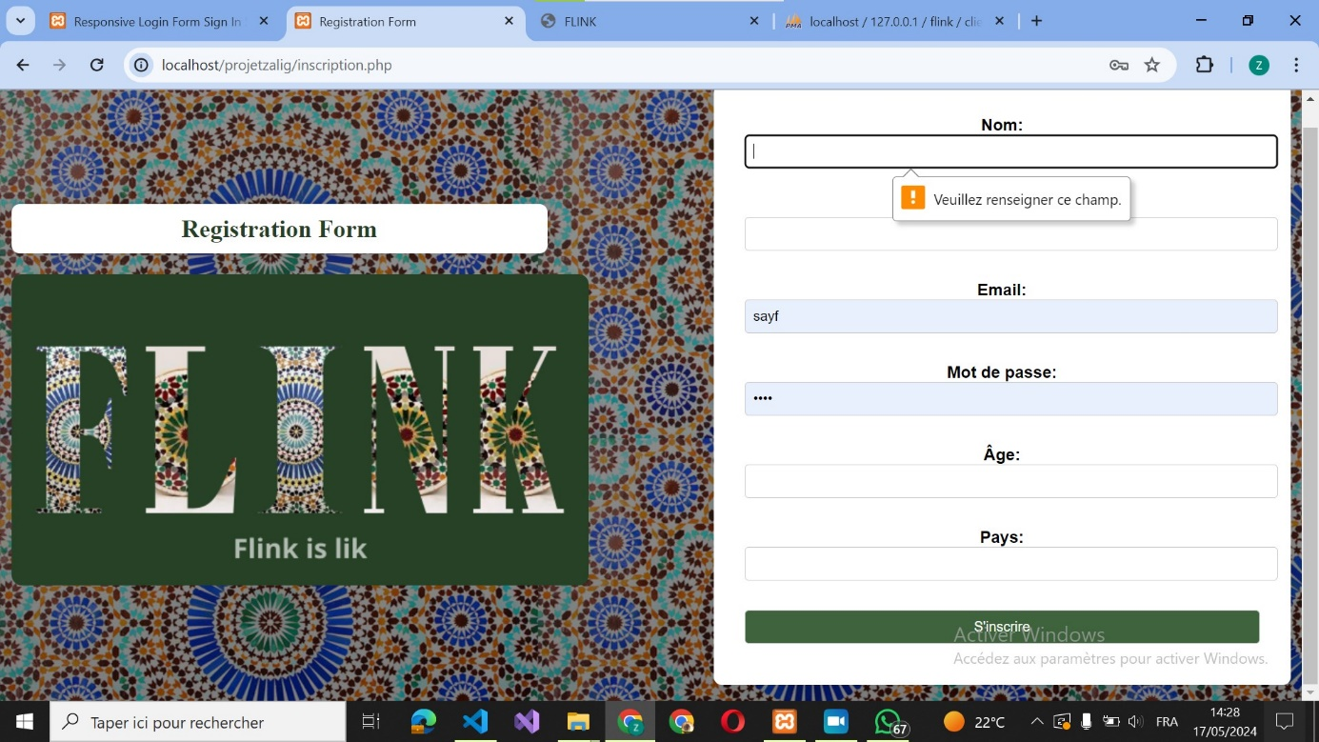

Figure : inscription le cas erreur

#### Page se connecter

La page d’inscription pour les nouveau l’utilisateur

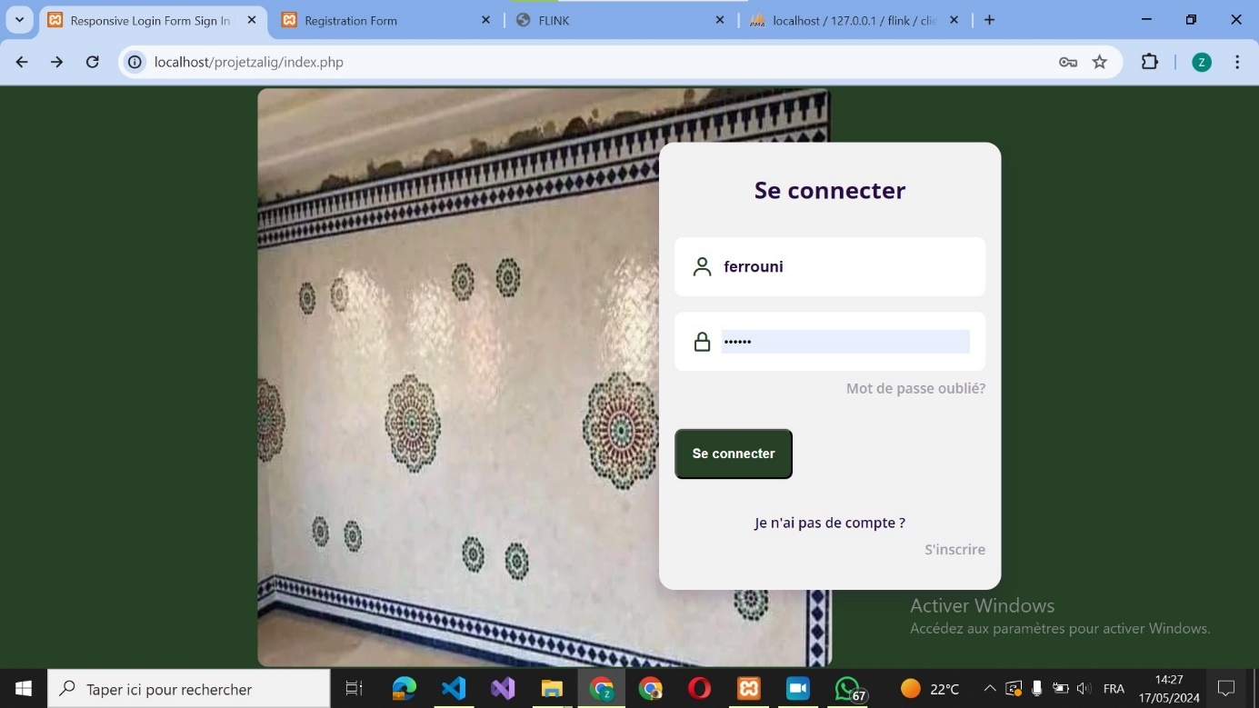

Figure : se connecter

Le cas d’erreur un message qui contient mot passe ou nom sont incorrect

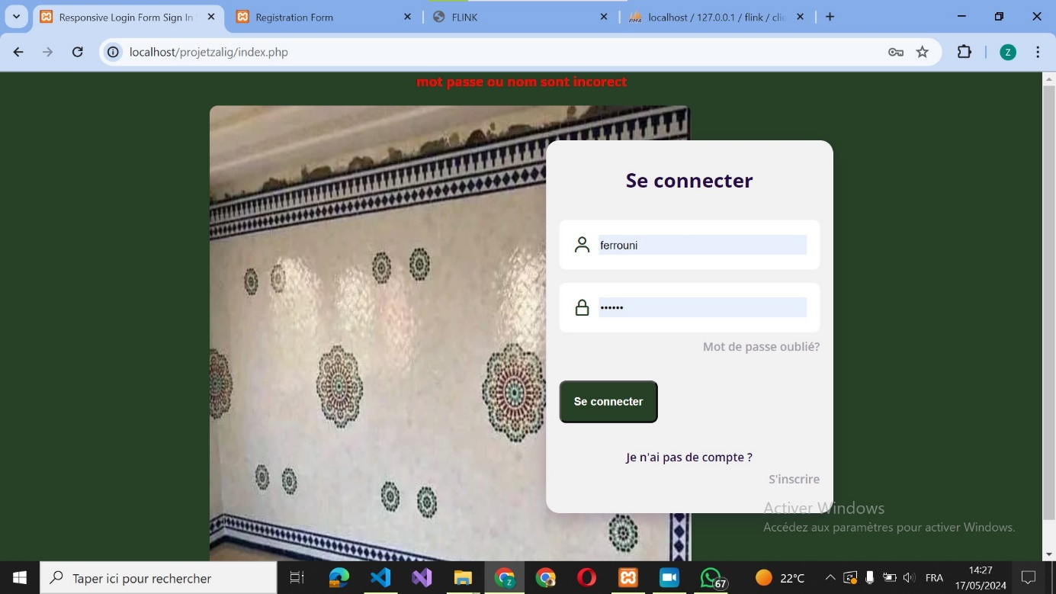

Figure : se connecter le cas d'erreur

#### Localisation

Localisation de FLINK

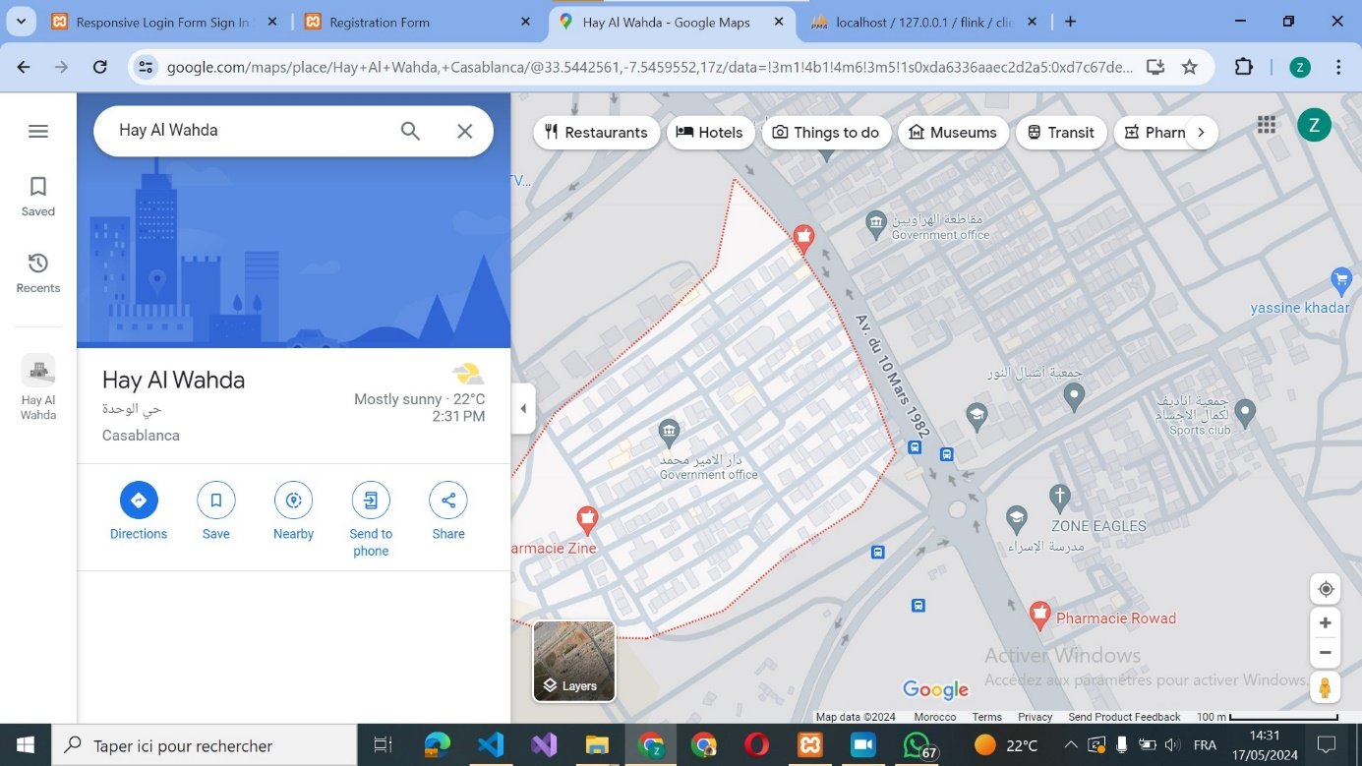

Figure : Localisation

#### Panier

C’est la Panier chaque utilisateur à une Panier

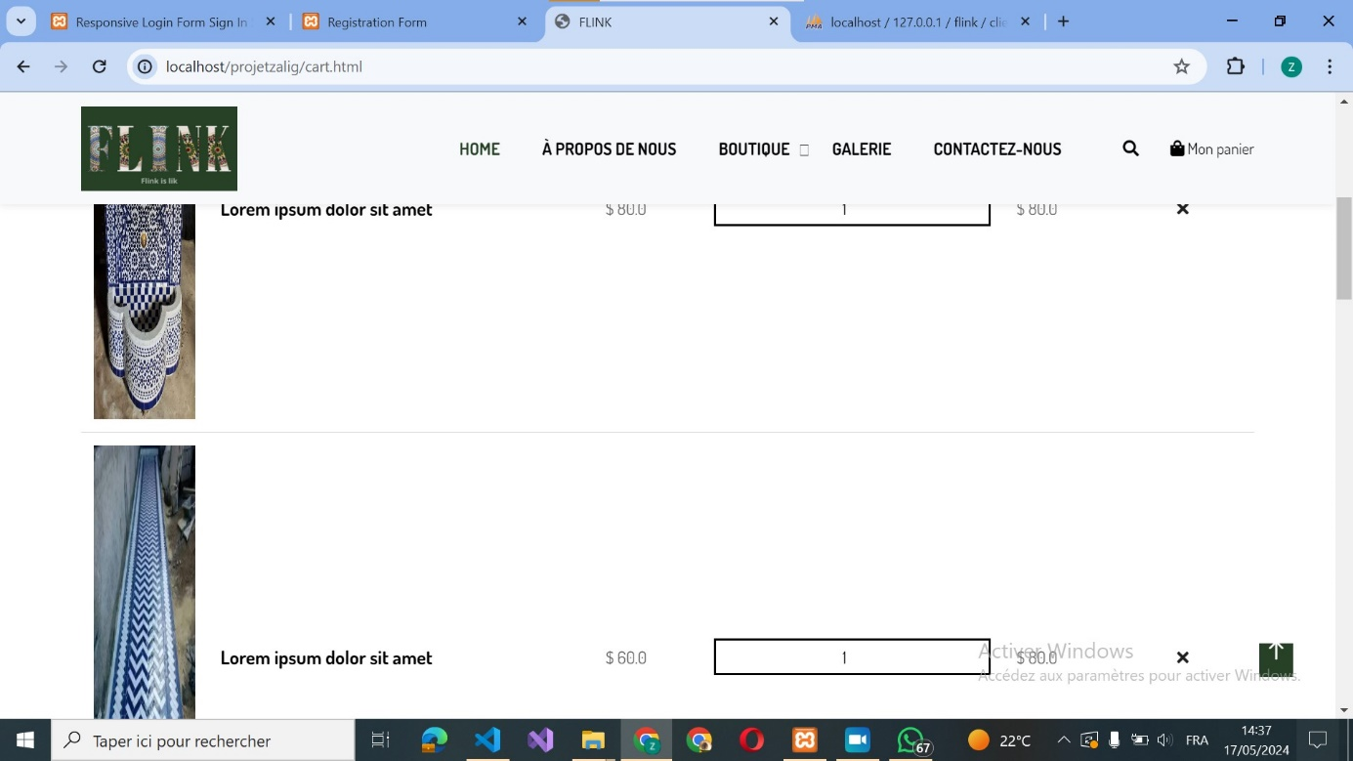

Figure : Panier

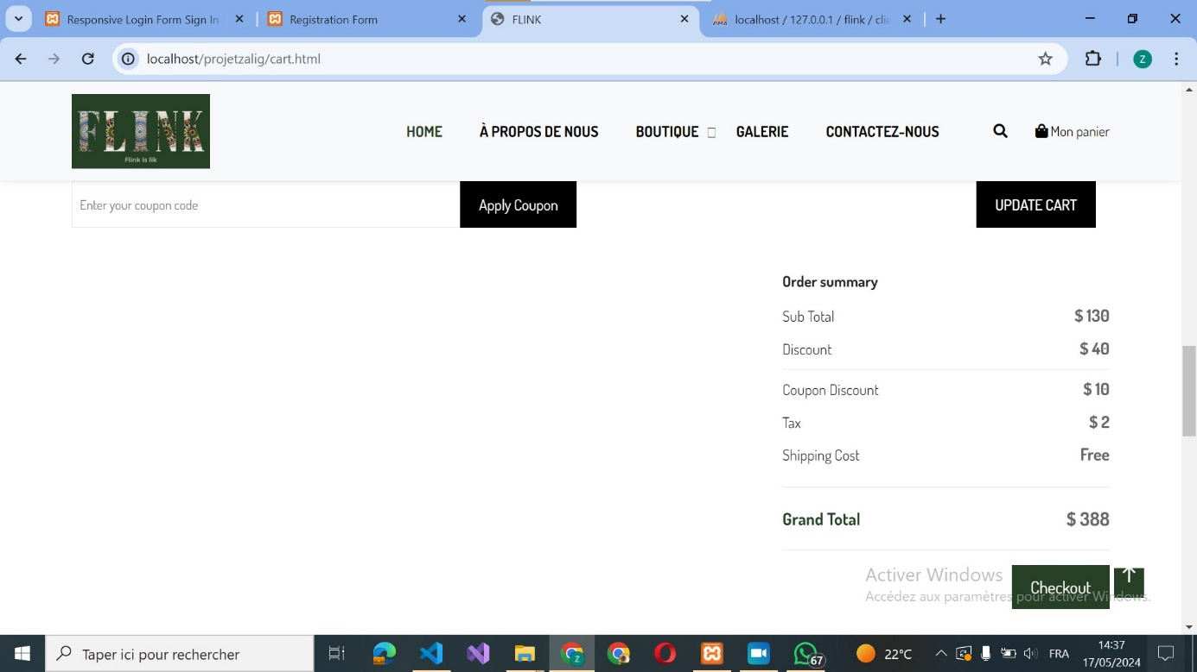

#### Conclusion

En conclusion, Flink représente une initiative innovante dans le domaine du commerce en ligne, offrant une plateforme dédiée à la vente de zellige marocain, un artisanat traditionnel d'une grande richesse culturelle. À travers l'utilisation de technologies modernes telles que Bootstrap, PHP et XAMPP, Flink parvient à offrir une expérience utilisateur fluide et attrayante, tout en garantissant une gestion efficace du back end.

Ce site web joue un rôle crucial dans la préservation et la promotion du patrimoine artisanal marocain, en connectant les artisans locaux avec des consommateurs du monde entier. En offrant une vitrine en ligne pour ces produits uniques, Flink contribue à la pérennisation de traditions séculaires tout en répondant aux besoins du marché contemporain.

Au-delà de son aspect commercial, Flink incarne également une plateforme de valorisation culturelle, en sensibilisant les consommateurs à l'importance du zellige dans l'identité culturelle du Maroc. En somme, Flink représente un exemple inspirant de l'alliance entre tradition et modernité dans le contexte du commerce électronique.